第二十四章

範例 24-1
對波長等於 5.00 μm 之紅外線輻射光束，請計算其波數值。

解答：
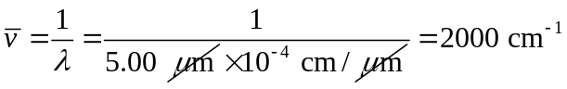

範例 24-2
對於範例 24-1 所描述之波長值的輻射線，請以焦耳為單位，計算出其中一個光子的能量值。

解答：
應用式 24-3，可以寫成：
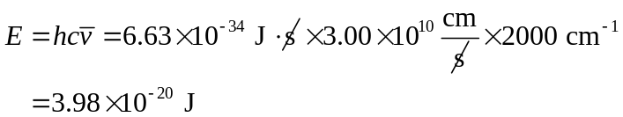

範例 24-3
在 525 nm 處使用 2.10 cm容槽時，7.25 × 10⁻⁵ M 過錳酸鉀具有 44.1% 的穿透率。請計算出下列各項：(a) 這種溶液的吸收值；與 (b) KMnO₄ 的莫耳吸收係數。

解答：
(a) A = −log T = −log 0.441 = − (−0.356) = 0.356
(b) 根據式子 24-8，
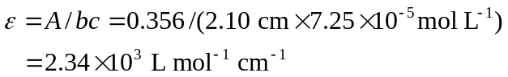

範例 24-4
在圖 24-11b 中，3p 與 3s 軌域之能量差異值為 2.107 eV。當電子由 3s 被激發至 3p 時，請計算其所吸收之輻射線的波長值 (1 eV = 1.60 × 10⁻¹⁹ J)。

解答：
將式子 24-3 重新整理，可得到：
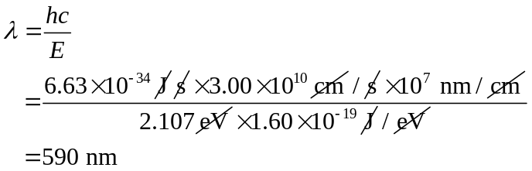

範例 24-5
使用 0.1 M HCl 和 0.1 M NaOH 配製出各種濃度值且 K_{a} = 1.42 × 10⁻⁵ 的酸性範圍指示劑溶液 HIn。在兩種溶液中，在 430 nm 與 570 nm 等兩個波長處的吸收值，相對於指示劑總濃度值的曲線並非是直線性的。然而單獨物種 HIn 與 In⁻ 在 430 nm 與 570 nm 等兩個波長處，卻都會遵守比爾定律。因此如果知道 HIn 與 In⁻ 的平衡常數值，就能夠補償因為 HIn 發生解離反應而造成的實質偏差現象。雖然通常會認為各物種的單獨濃度值是未知的，而唯有總濃度值 c_{total} = [HIn] + [In⁻]是已知的。但是此時可以先計算出 c_{total} = 2.00 × 10⁻⁵ M 之溶液的吸收值。由酸解離常數的數值大小建議著，基於實質目的，在 HCl 溶液中，指示劑幾乎都維持在未解離 (HIn) 狀態中，而在 NaOH 溶液中，則會是完全解離成 In⁻ 的狀態。在兩個波長處的莫耳吸收係數分別是
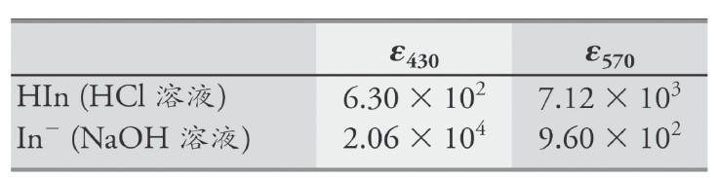

解答：
現在希望能夠計算出，在未經過酸鹼緩衝處理的溶液中，濃度範圍由 2.00 × 10⁻⁵ M 到 16.00 × 10⁻⁵ M 之指示劑的吸收值（使用 1.00 cm 容槽）。首先，計算出在未經過酸鹼緩衝處理的 2.00 × 10⁻⁵ M溶液中，HIn 與 In⁻ 的濃度值。然後根據解離反應的方程式，知道了 [H⁺] = [In⁻]。接著根據指示劑的質量守恆表示式而知道：[HIn] + [In⁻] = 2.00 × 10⁻⁵ M。將這些關係式代入 K_{a} 表示式，而得到
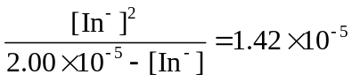
因此對該方程式進行求解，而得到 [In⁻] = 1.12 × 10⁻⁵ M 與 [HIn] = 0.88 × 10⁻⁵ M。將ε、b 與 c 等各項數值代入式子 24-13（比爾定律）中，就能夠計算出在這兩個波長處的吸收值。結果是 A₄₃₀ = 0.236，而 A₅₇₀ = 0.073。對於 c_{total} 的其他幾個數值，也可以使用類似的作法來計算出 A 值。使用相同作法所得到的其他額外數據，就表示在表 24-4 中。而圖 24-15 則表示出，使用類似方法所計算得到之數據，而繪製得到兩個波長處的曲線。
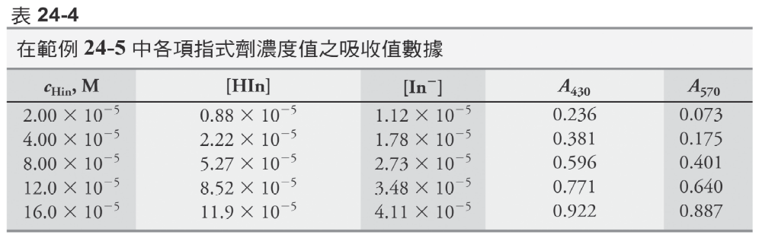
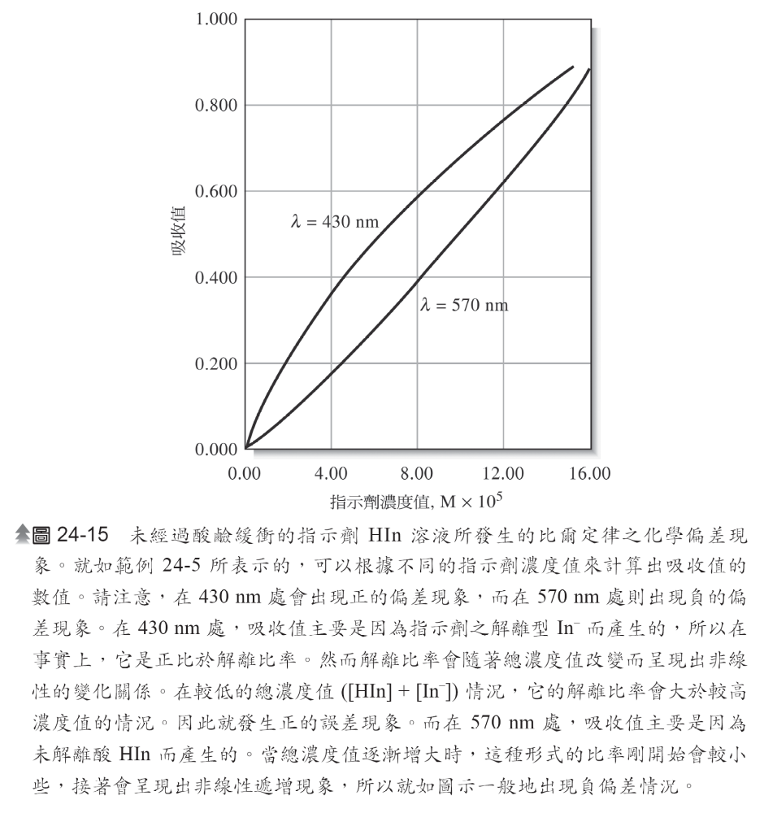
挑戰：當 HIn 溶液的分析濃度等於 8.00 × 10⁻⁵ M 時，請以計算方式證明出：A₄₃₀ = 0.596，而 A₅₇₀ = 0.401。

